1. Перейдите на сайт https://64.gorodsreda.ru/. Выберите в левом верхнем углу «Саратовская область» (если не выбрана), нажмите кнопку «голосовать».
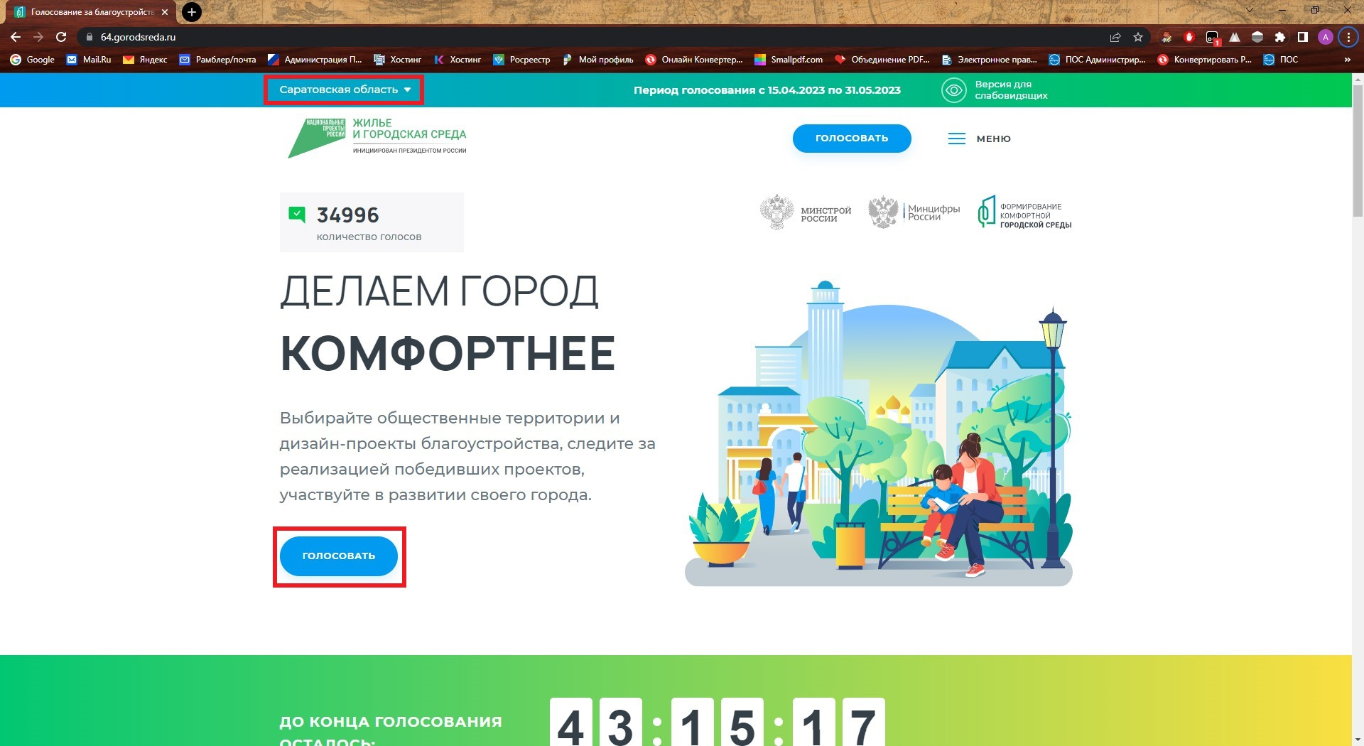

2. Выберите ваш район из списка.
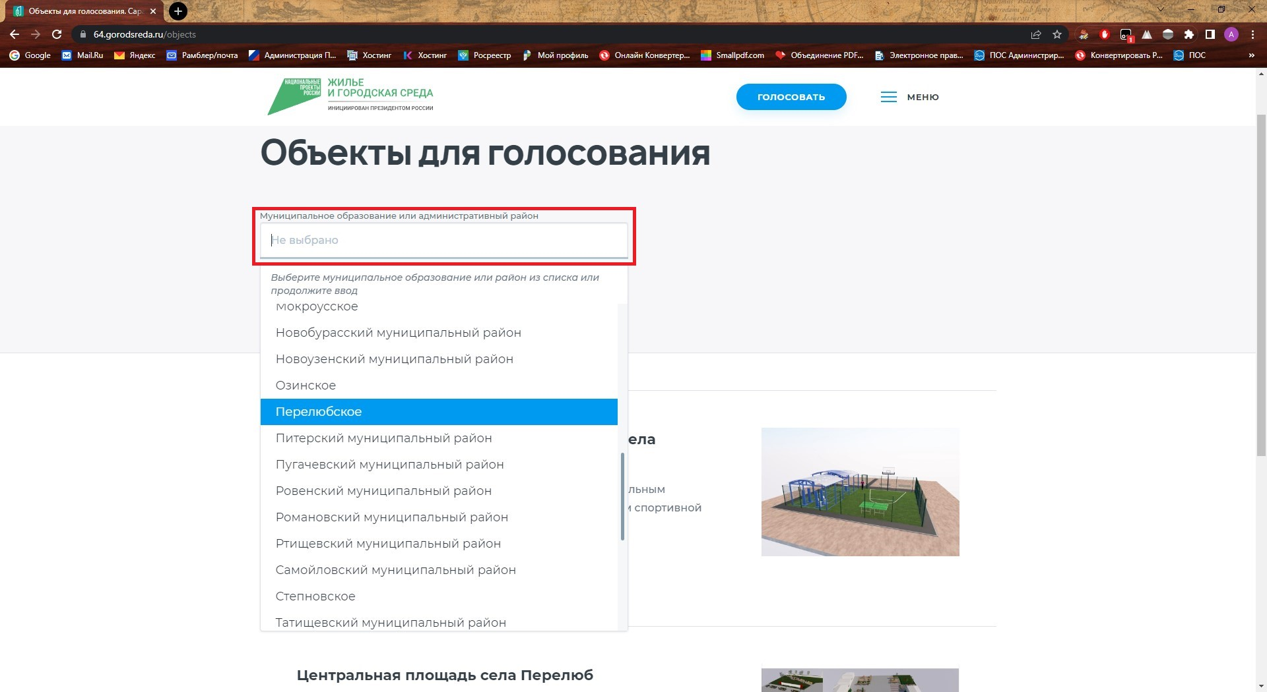

3. После выбора района выйдет список территорий за который Вы можете проголосовать. Нажмите «узнать подробности» рядом с объектом, за который Вы хотите отдать свой голос.
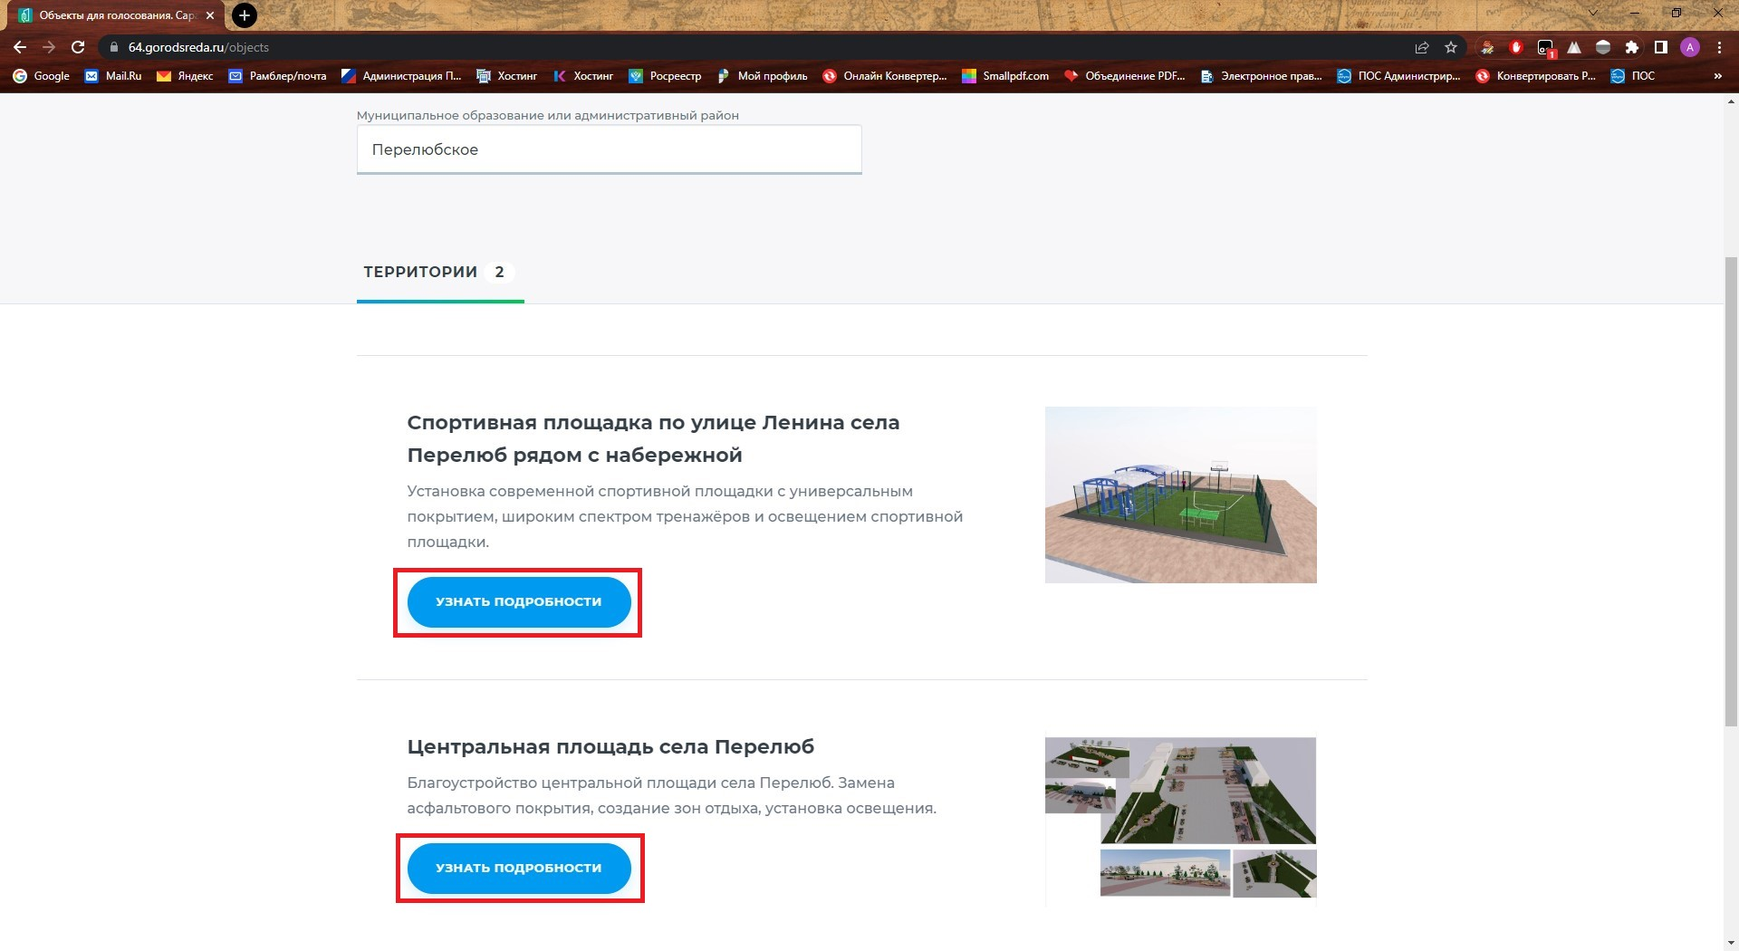

4. После нажатия на кнопку «узнать подробности» откроется информация об объекте. Чтобы за него проголосовать нажмите кнопку «принять участие».
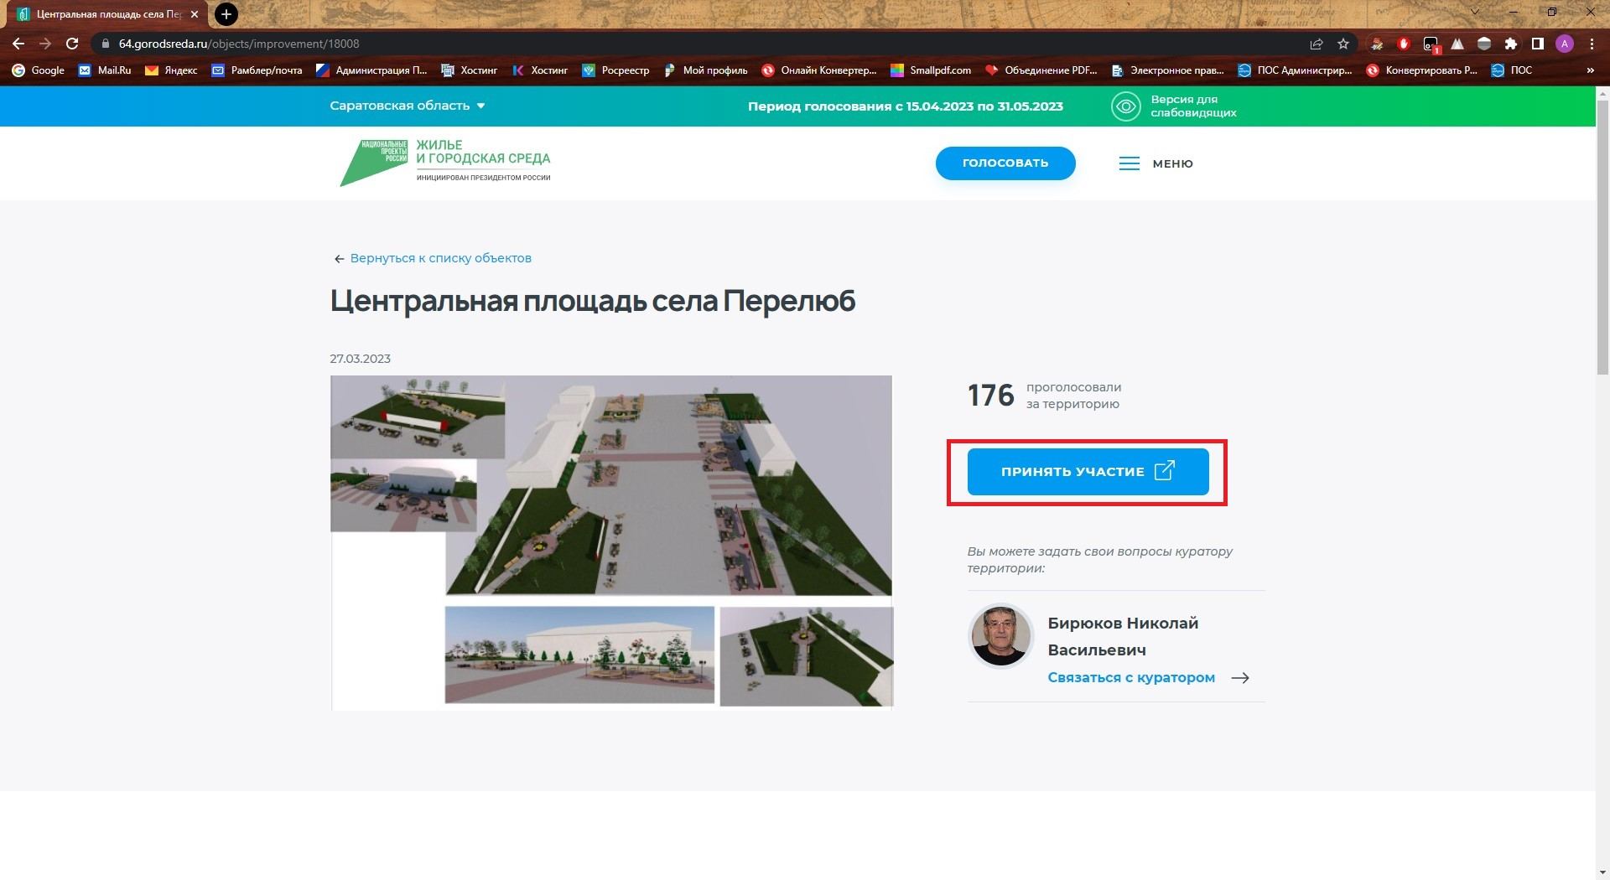

5. Нажмите на кнопку «авторизоваться».
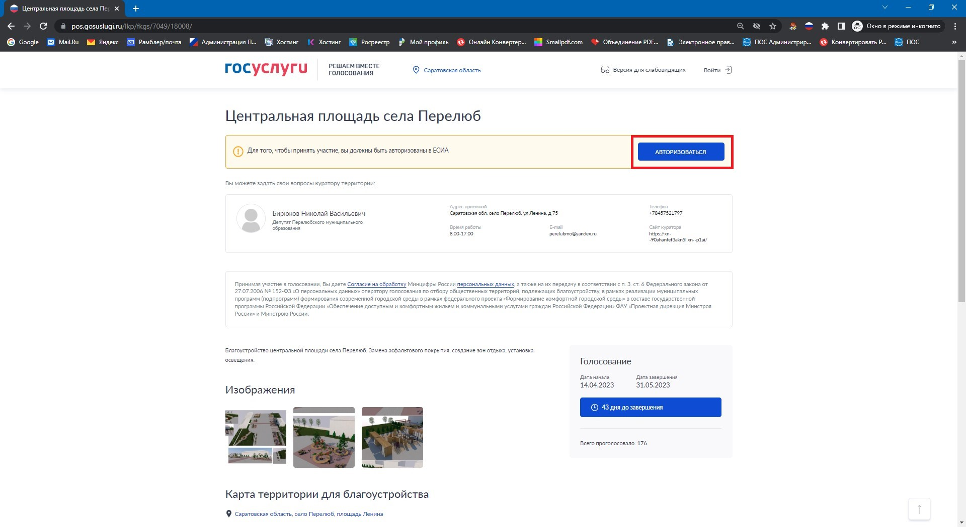

6. Откроется окно авторизации через портал «Госуслуги». Введите свои данные для входа.
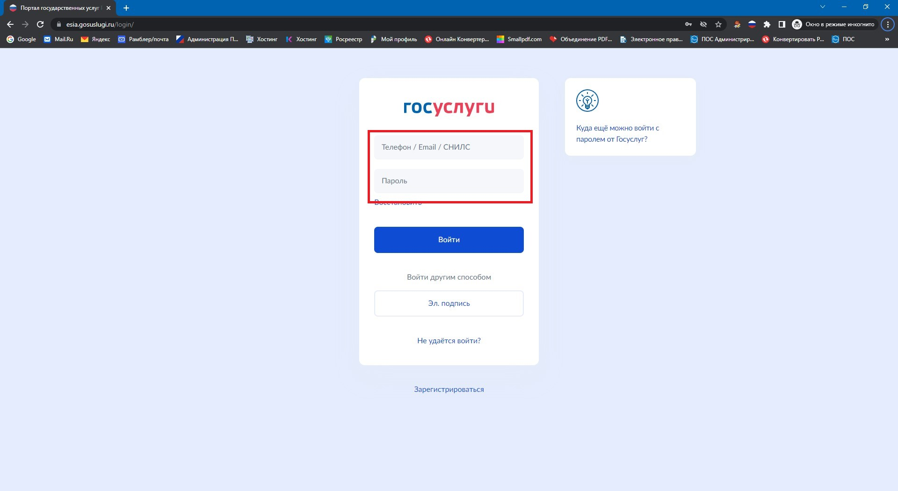

7. После авторизации в госуслугах Вас вернёт на сайт для голосования. Вы сможете нажать на кнопку «проголосовать», чтобы отдать свой голос.
